3.吴智鸿

2025一年，我阅读了五十余本书籍。在疲惫的时候多读一些，会让人放松，进入到一种半梦半醒的状态。我自己也从里面学习，尝试自己去写一些我们的生活。我个人感觉，阅读文学作品，可以让我们进入到生活以外的生活，按小波的话来说“一个人只拥有此生此世是不够的，他还应该拥有诗意的世界”，大抵是这个意思吧。
今年阅读有一个最大的惊喜，应该是上半年由于观看了贝拉塔尔（或者中文译名应该是塔尔贝拉，匈牙利语里似乎与中文一样姓前名后）的《都灵之马》，然后顺藤摸瓜看到了其编剧是一位匈牙利作家，接着阅读了这位作家为数不多的中文译本中的一本，顿觉神作。后来十月份诺奖颁奖那天晚上正和朋友走在学堂路上，聊到这位作家和他的作品，没过一会发现他摘得了今年的诺贝尔文学奖。这位编剧就是拉斯洛，上半年读的那部作品就是《撒旦探戈》，命运是如此的巧合。

费米子：从生活以外的生活收获诗意和惊喜，这样连睡觉都能梦到诗意的世界吧！

阅读书目
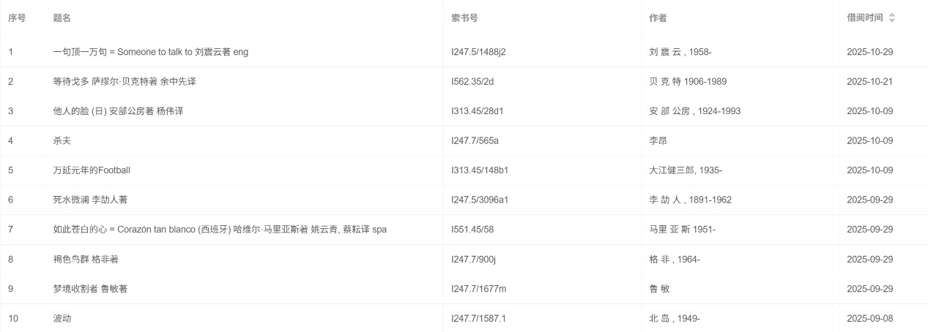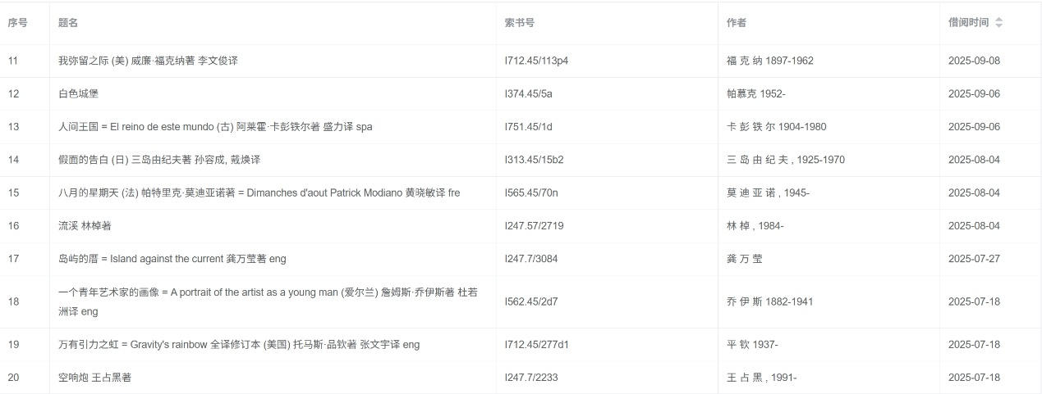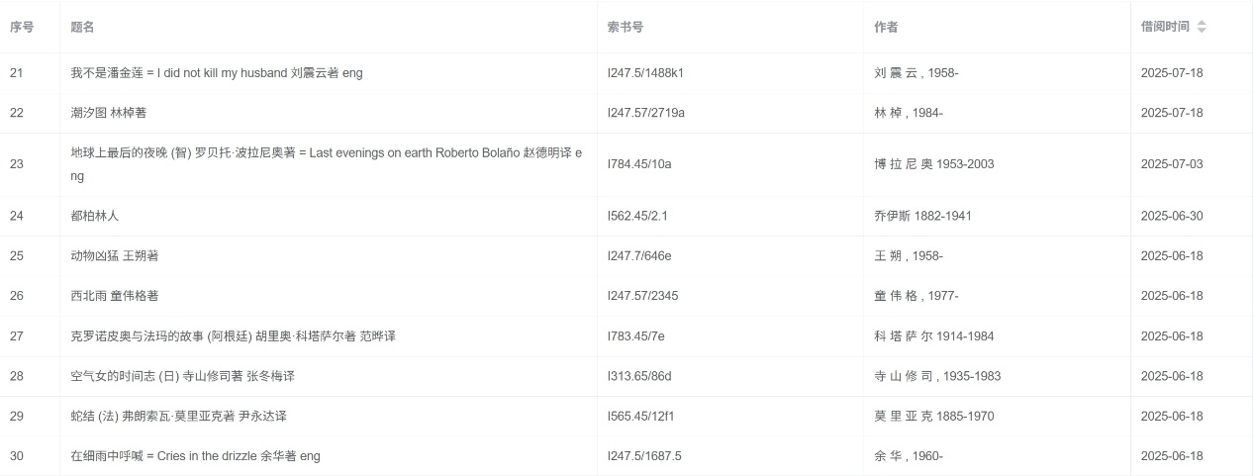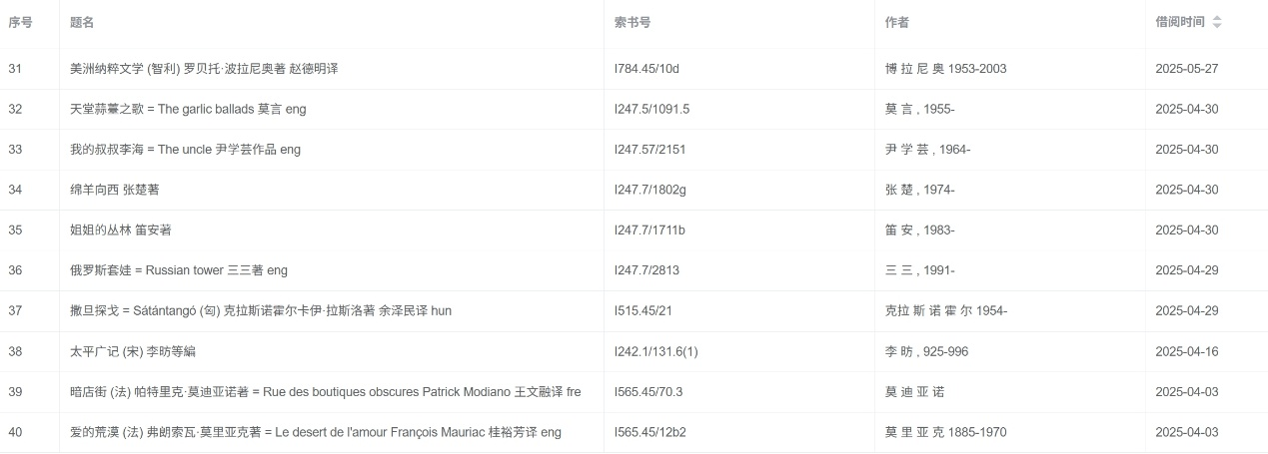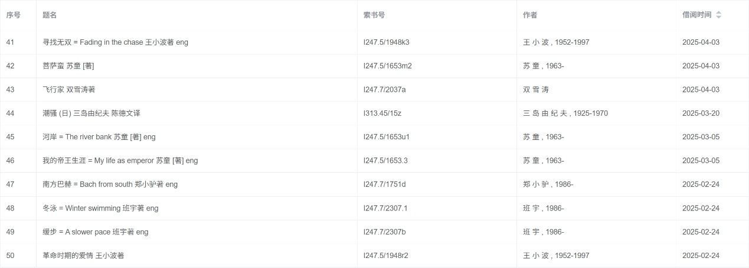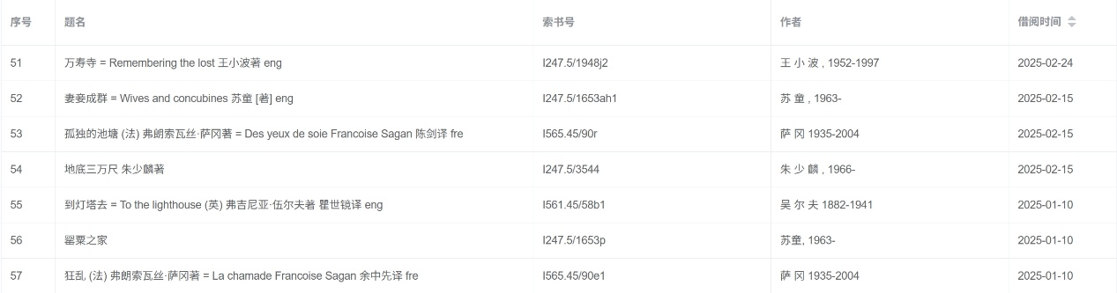

推荐书目
